编 号：
审定成绩：

重庆邮电大学
毕业设计（论文）
 | 中文题目 | 基于django搭建的博客网站
 | 英文题目 | Based on the django build blog sites
 | 学院名称 | 计算机科学与技术学院
 | 学生姓名 | 向文杰
 | 专 业 | 计算机科学与技术
 | 班 级 | 0411303
 | 学 号 | 2013211692
 | 指导教师 | 胡军 副教授
 | 答 辩 组  负 责 人 | 姓名 职称

年 月
重庆邮电大学教务处制
学院本科毕业设计(论文)诚信承诺书

本人郑重承诺：
我向学院呈交的论文《 》，是本人在指导教师的指导下，独立进行研究工作所取得的成果。除文中已经注明引用的内容外，本论文不含任何其他个人或集体已经发表或撰写过的作品成果。对本文的研究做出重要贡献的个人和集体，均已在文中以明确方式标明并致谢。本人完全意识到本声明的法律结果由本人承担。

年级
专业
班级
承诺人签名
年 月 日

摘要
博客以网络为载体，简单、迅速的表达自己的心得，及时与他人交流，是一个综合性平台。对国内外博客进行了调查，结合实际情况，进行了技术，经济和市场进行可行性分析，决定采用Django框架。Django是劳伦斯出版集团公司2003年开发用以管理新闻内容为主的一个开源的Web、基于Python应用框架，遵循MVT体系结构模式和BSD协议，并且一直被Django软件基金会维护更新。为了提高开发效率、方便更新迭代和降低开发和维护成本，需用Django来搭建博客网站。Django的目标是创建一个简单的，以数据库驱动的网站。Django的理念是可重用，插件性，快速开发。它也提供一个可选择的后台管理界面，动态生成创建，查看，更新和删除的接口。Django拥有可拓展性，丰富的库组件，URL分发，模板系统，Cache系统，支持多种数据库，国际化。Django自带的session及csrf验证，对于开发和部署非常方便，减少开发考虑安全因素。本网站是通过Django快速开发，通过前期调查，需求分析，系统设计，编码和测试来完成网站搭建，应为需求明确，所以采用瀑布模型，整个网站被分解成多个模型，一个构件一个构件的完成，逐步增加网站功能。
经过调查用户，对其进行需求分析，完成了网站的数据流图和业务流程图，按照业务对象，通过用例图进行对象功能划分，建立了概念数据模型、物理数据模型，用E-R图去详细描述各数据表的属性和关系。在Web设计时，了解了Django请求响应流程，将HTTP请求与预定义的基于正则表达式的路径分配器（URLconf）配置，调用相对应控制层的函数处理，以每个模型基本模板为基础，利用Django模板标记嵌入网页中，添加网页逻辑部分完成设计。后台管理利用了Django内置的管理界面进行数据管理，定制后台管理模板，并注册了相应的需后台管理的模块。在界面美化如表单样式，导航条等，采用bootstrap进行加工，数据处理简单运用了Django装饰器，在控制层对数据进行处理和分析，返回到不同的表现层，同时在在控制层对模型层在数据库表中数据进行增、删、查和改的操作。系统最后部署于Ubuntu16.04的Apache2上，数据库采用MySQL，采用Git为版本控制器，网站源代码托管在GitHub上。
关键词：Web开发，Django应用框架，MVC模式，博客
Abstract
Django is Lawrence publishing group company developed in 2003 to manage an open source Web news content is given priority to, based on the Python application framework, follow the MVT architecture pattern and BSD agreement, and has long been the Django software foundation maintenance update.
To improve development efficiency, update iteration and reduce development and maintenance costs, Django is needed to build a blog.
The research on the domestic and foreign bloggers, combined with the actual situation, carried out the technical, economic and market feasibility analysis, decided to adopt the Django framework.
The goal of Django is to create a simple, database-driven website.
The idea of Django is reusable, plug-in, and rapid development.
It also provides an optional background management interface that dynamically generates the interface to create, view, update, and delete.
Django has extensibility, rich library components, URL distribution, templating systems, Cache systems, multiple databases, internationalization.
Django's own session and CSRF validation are convenient for development and deployment, reducing development considerations for security.
This website is by Django rapid development, through the investigation, requirement analysis, system design, coding and testing to complete the website building, should be defined requirements, so by using the waterfall model, the entire site is broken down into multiple model, a component of a component, gradually increase the site function.
After a survey of users, the demand analysis, complete the data flow diagram and the flow chart of the business site, according to the business object, through the use case diagram object functional division, conceptual data model and physical data model is established, with e-r diagram to describe in detail the properties of the data table and relationships.
In Web design, understanding the Django request and response process, the HTTP request with a predefined path based on regular expressions distributor (URLconf) configuration, call the corresponding function of the control layer, based on the basic template for each model, using the Django template tags embedded in Web pages, add logical parts to complete the design.
The back-end management utilizes the Django built-in administrative interface for data management, custom background management templates, and registers the corresponding background management modules.
In the interface beautification like form style, navigation, etc., using the bootstrap process, data processing is simple to use Django decorator, in the control layer for data processing and analysis, to return to the different presentation layer, at the same time in the control layer of the model data in a database table to add, delete, check and change operation.
The system was eventually deployed on the Apache2 of ubuntu 16.04, which USES MySQL and Git as version controller, and the site source is hosted on GitHub.

Keywords: Web development, Django application framework, MVC pattern, blog

目录
第1章 引言 1
1.1 研究背景及意义 1
1.2 国内外研究现状 1
1.3 主要内容和工作安排 1
第2章 研究方案及技术 3
2.1 MVC与MTV系统架构 3
2.2 Django框架 3
2.2.1 Django核心框架 3
2.2.2 Django插件 4
2.3 Ubuntu、Apache2 4
2.4 Bootstrap与GitHub 5
2.3本章小结 5
第3章 博客网站的分析与设计 6
3.1 系统需求分析 6
3.2 系统设计与建模 6
3.2.1 用户模块 6
3.2.2 博客模块 9
3.2.3 管理员模块 11
3.3 业务分析 13
3.4 本章小结 14
第4章 系统详细设计 16
4.1 开发环境搭建 16
4.2 数据库设计 16
4.3 URLconf设计 16
4.4 各模块视图与模板设计 16
4.4.1 用户模块 16
4.4.2 博客模块 17
4.4.3 评论模块 17
4.4.4 私信模块 17
4.4.5 后台模块 18
4.5运行环境的部署 19
4.5.1 生产环境搭建 19
4.5.2 生产环境部署 19
4.6本章小结 19
第5章 测试 21
5.1 集成测试 21
5.2 白盒测试 21
5.2.1 逻辑覆盖 21
5.2.2 控制结构测试 23
5.3 黑盒测试 24
5.3.1 等价划分 24
5.3.2边界值分析 24
5.4 调试 26
5.4.1 调试过程 26
5.4.2 调试途径 27
5.5 本章小结 28
第6章 总结与展望 29
6.1 主要工作与创新点 29
6.2 后续研究工作展望 29
参考文献 30
致谢 33
附录A 科技写作中非学术性低级错误的主要表现 34
附录B 英文翻译 37

第1章 引言

1.1 研究背景及意义
“博客”术语由Jorn Barger创造的1997年12月17号，2002传入中国，有许多博客网站顺势而生，诸如天涯、CSDN、新浪博客、网易博客和博客园等等，博客的网站和形式多种多样，目前博客用户量巨大，影响力广泛，所以博客网站的意义还是非常重大的，但是目前的博客网站广告繁杂，功能冗余，所以本文试图设计和搭建一个功能简单，纯粹的博客网站，通过软件工程的方法，从前期的用户调查，需求分析，到系统设计和详细设计，再到后期的编码和测试，最后进行总结和论文的编写，主要目的是通过软件工程，来设计博客网站，去除其他博客的糟粕，取其精华。本系统适合任何群体，只需在浏览器就能进行各种操作。用户操作简单，进行简单的注册、登录后，便可对自己的个人信息、博客、私信进行管理；后台管理方便，使用的是django自带的后台管理系统，包括用户管理，博客管理、评论管理和私信管理，但需要有一定的Python和Django知识。本系统最重要的是博客的发布与查询，在Django框架下这些操作都变的简单。

1.2 国内外研究现状
博客系统是存储和处理用户和博客信息的网站，面对社会快速发展的今天，人们要求博客要简约，能快速获取知识或者观点，

1.3 主要内容和工作安排
本文主要叙述了网站的设计、搭建及部署和测试，：
第1章：引言。叙述了为何设计这个系统，这个系统有什么作用，还介绍了课题的现状和这篇论文的组织和结构。
第2章：研究方案及技术。介绍了设计和搭建这个系统需要哪些知识和环境，以及对环境的配置
第3章：对系统进行需求分析。进行部分业务分析，以及各个用例模块的描述
第4章：详细系统设计。搭建开发环境，数据库概念模型设计，Django框架的运用
第5章：测试。对整个系统进行全面测试，不仅测试它的正确性和可靠性，也测试其相关性能和指标
第5章：总结与展望。论文的结束语，总结毕业设计工作，提出可以在今后继续深入研究的方向。

第2章 研究方案及技术
参考此格式进行排版。标题名称，自己根据情况进行修改。
学士

2.1 MVC与MTV系统架构
论文

2.2 Django框架

2.2.1 Django核心框架
国家
。

2.2.2 Django插件
引言的构成及

2.3 Ubuntu、Apache2
论文
。

2.4 Bootstrap与GitHub
论文

2.3本章小结
本科毕业论文由前置部分、主体部分和附录部分构成，撰写论文时需按此模板要求和格式编排。

第3章 博客网站的分析与设计

3.1 系统需求分析
当下社会已经离不开互联网，这个时代的人离不开各式各样的互联网产品。互联网是为人们服务，只有以用户为驱动的产品才能获得更好的用户体验。
开发本网站的目的在于使用户发布博客，免受广告的烦扰，简化用户操作，使人们享受简约的博客。在完成用户操作自己基本信息和博客同时，也可以评论博客和私信其他用户，管理员对用户信息的管理，博客的管理，评论的管理及私信的管理使用Django框架内置的后台管理。本网站用户角色有三类：游客、注册用户和网站管理员。下文若没有特殊说明，用户均指注册用户。
游客用例图：
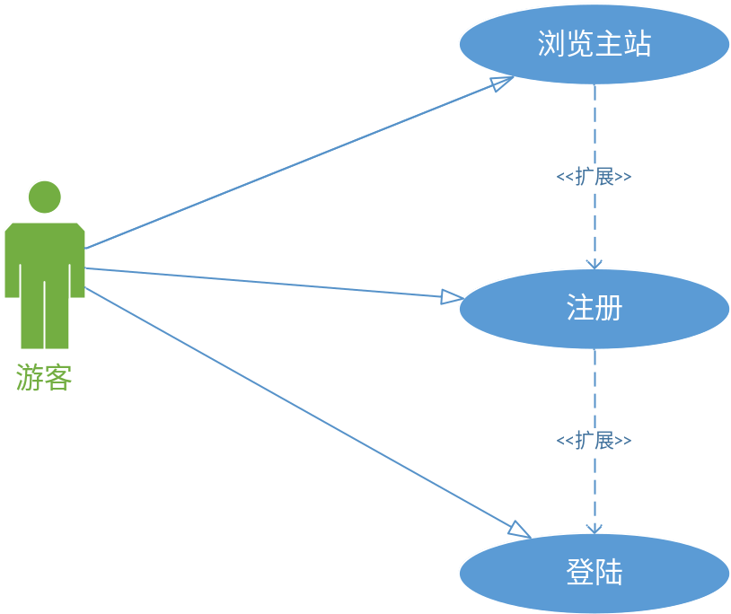
网站的核心的功能是浏览博客和发布博客，为了用户交流，还增加了评论和私信的功能。分析得用户的用例图如下：
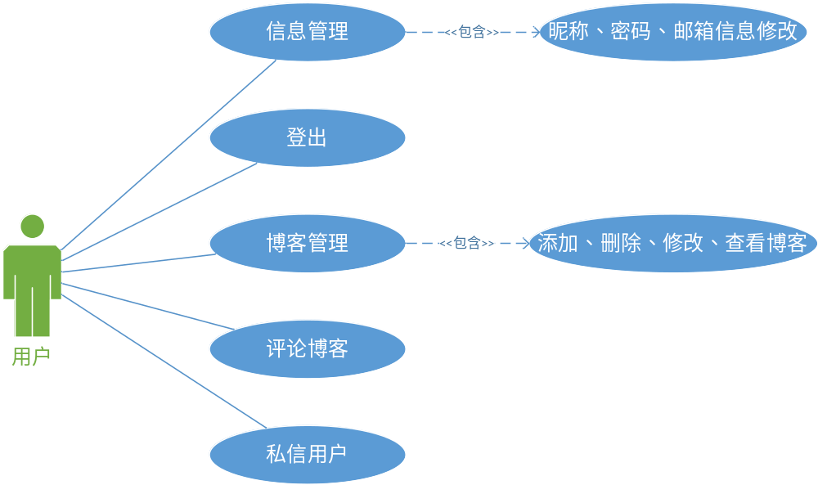管理员不仅对自身信息进行管理，也需对用户、博客、私信及评论进行管理。管理员用例图如下：
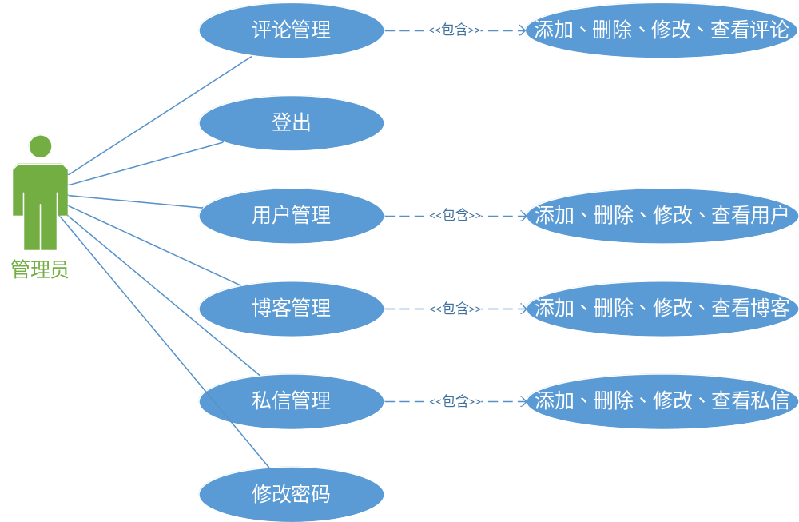通过以上用例分析，可以得出整个网站需要实现以下功能：
注册，登录，登出，密码修改，用户名修改，邮箱修改，浏览博客，添加博客，修改博客，删除博客，查询博客，排序博客，添加评论，删除评论，查询评论，修改评论，添加私信，修改私信，删除私信，查询私信

3.2 部分业务分析
由于业务较多，仅拿几个重要和复杂的业务来进行分析，分别为：用户注册业务，用户添加博客业务，管理员修改评论业务

3.2.1 用户注册业务
访问注册路径>>填写注册信息>>插入用户信息至数据库>>跳转登陆路径
当浏览器访问注册路径。返回注册页面，浏览器进行页面渲染，然后用户对所有表单填写，如果没有填写所有信息，那么服务器会返回相关未填写的信息，如果密码和确认密码不一致，也会出现错误，如果用户名已使用或者邮箱已注册也会返回相关信息，那么注册就不会成功；如果注册成功，就会跳转至用户登陆界面

3.2.2 添加博客业务
访问添加博客路径>>填写博客信息>>插入博客至数据库>>跳转博客管理路径
用户点击创建博客链接，跳转至博客创建页面，用户可编辑博客的标题，类型，概要和内容，标题，类型和内容是必填的，如果不填，则不能通过验证，就不能保存到数据库中，所有数据通过验证后，成功保存至数据库，图片也上传到相关路径，那么就会跳转至用户博客管理页面；若失败，则会提示相关错误信息

3.2.3 管理员修改评论业务
访问评论管理路径>>选中所改评论>>进行评论信息修改 >>跳转评论管理路径
管理员在管理员界面，界面呈现的是数据库的所有模型，点击相关链接进行相关模型的管理，我们需要修改的是评论，那么就点击评论模型，在评论模型管理页面，会列出所有评论，通过输入查找获取指定的评论，然后就可对评论进行修改，修改完成提交后会跳转至管理员评论管理页面

3.3 系统设计与建模

3.3.1 用户模块
用户模块包括以下功能：
- 用户注册，注册信息验证，验证用户名是否已使用和邮箱是否已注册，验证码是否正确
- 用户登录，登录信息验证，是否有此用户，密码是否正确
- 用户密码修改，验证原始密码是否正确，存入新的密码
- 用户用户名和邮箱修改，验证是否登录
- 发送私信，验证是否登录，验证接收人是否存在，信息存入数据库后转入私信页面
- 评论博客，验证是否登录，验证博客是否存在，评论存入数据库后转入所评论的博客页面
- 点赞博客，验证是否登录，验证博客是否存在，数据库数据修改后转入所赞的博客页面

3.3.2 博客模块
- 创建博客，验证是否登录，在存入数据库前验证标题，种类及正文是否填写，存入数据库后转入用户博客管理界面
- 修改博客，验证是否登录，验证被修改的博客是否存在，在存入数据库前验证标题，种类及正文是否填写，存入数据库后转入用户博客管理界面
- 删除博客，验证是否登陆，验证博客是否存在，删除数据信息后转入用户博客管理界面
- 查询博客，列出数据库里所有的博客

3.3.3 管理员模块
- 修改密码，验证是否登录，验证原始密码是否正确，

- 添加用户，验证是否登录，验证用户名已使用或邮箱已注册修改博客，用户信息是否完善
- 删除用户，验证是否登陆，验证用户是否存在
- 修改用户，验证是否登录，验证用户是否存在，用户信息是否完善
- 查询用户，验证是否登陆，验证用户是否存在
- 添加博客，验证是否登录，博客信息是否完善
- 修改博客，验证是否登录，博客是否存在，博客信息是否完善
- 删除博客，验证是否登录，博客是否存在
- 查询博客，验证是否登录
- 添加评论，验证是否登录，评论信息是否完善
- 修改博客，验证是否登录，博客是否存在，评论是否存在，评论信息是否完善
- 删除评论，验证是否登录，评论是否存在
- 查询评论，验证是否登录
- 添加私信，验证是否登录，私密信息是否完善
- 修改私信，验证是否登录，接收用户是否存在，私信是否存在，私密信息是否完善
- 删除私信，验证是否登录，私信是否存在
- 查询私信，验证是否登录

3.4 本章小结
介绍了对需求进行了分析和整理，主要业务逻辑梳理，各角色模块功能的划分，理清开发脉络

第4章 系统详细设计
仅参考此格式进行排版。
学位论文中

4.1 开发环境搭建
本系统的开发为Ubuntu16.04，Django内置了一个清凉

4.2 数据库设计
从目录

4.3 URLconf设计
页脚

4.4 各模块视图与模板设计

4.4.1 用户模块
学论文

4.4.2 博客模块
论文

4.4.3 评论模块
1）目录

4.4.4 私信模块
1）目录

4.4.5 后台模块
是的

4.5运行环境的部署

4.5.1 生产环境搭建
学位。

4.5.2 生产环境部署
学位论文页边

4.6本章小结
介绍了学位论文的其他格式要求，以及学校关于检查论文中非学术性错误（俗称低级错误）的要求。

第5章 测试
仅参考此格式进行排版。
学位论文撰写时要遵循科学道德，树立良好学风。本章介绍科学道德与学风中和学位论文撰写密切相关的四个方面，在撰写学位论文时要拒绝科研不端行为，规避科研不当行为，注意科研规范和引文规范。

5.1 集成测试
科学道德与学风

5.2 白盒测试
本节内容均摘自文献[3]，后文未一一引用。

5.2.1 逻辑覆盖
国际科技界

5.2.2 控制结构测试
从表现形式看，有三类科研不端行为，即杜撰、篡改、剽窃(FFP)。

5.3 黑盒测试
本节内容均摘自文献[3]。

5.3.1 等价划分
科学共同体规约所明确禁止，

5.3.2边界值分析
故意夸大新药的临床效果以获得经济利益。

5.4 调试
本节内容均摘自文献[3]。

5.4.1 调试过程
数据直接影响到研究成果，因此应当从源头上抓好数据的规范行为。

5.4.2 调试途径
引文的规范可参考中国国家标准局2005年发布并实施的《文后参考文献著录

5.5 本章小结
介绍了科研不端行为和科研不当行为以及科研规范。

第6章 总结与展望
仅参考此格式进行排版。
学位论文应有结论

6.1 主要工作与创新点
原则上只出现一次。

6.2 后续研究工作展望
针对工作不足或问题

参考文献
参考文献是毕业设计(论文)不可缺少的组成部分，它反映论文作者的科学态度和毕业设计(论文)的取材来源、广博程度和可靠程度，同时能方便地把作者的研究成果与他人的成果区别开来。一份完整的参考文献也是向读者提供的一份有价值的信息资料。参考文献应列入主要的中外文献，数量不少于15篇，教科书和硕士论文不多于5本。按论文中参考文献出现的次序，用中括号以数字连续编号，格式参考毕业设计（论文）模版。

- 中国标准研究中心等. GB/T7713.1-2006.学位论文编写规则[S]. 北京:中国标准出版社, 2006.
- 汪继祥. 作者编辑手册[M]. 北京:科学出版社, 2004: 109, 118, 146-148.
- 全国科学道德和学风建设宣传教育领导小组. 科学道德与学风建设宣传参考大纲(试用本). 北京: 2011.
- 中国标准研究中心等. GB/T7714-2005. 文后参考文献著录规则[S]. 北京: 中国标准出版社, 2005.
- 李娜芬.障碍环境中Swarm突现计算模型研究及行为控制:[D]. 重庆: 重庆邮电大学, 2013.
- 谢希仁. 计算机网络(第五版）[M]. 北京: 电子工业出版社, 2008: 349-352.
- Thomas L Floyd. Digital Fundamentals (Seventh Edition) [M]. 北京: 科学出版社, 2002: 349-352.
- Robert D. Thompson. 数字电路简明教程[M]. 马爱文, 赵霞, 李德良等. 北京: 电子工业出版社, 2003: 449-452.
- 吕学勤, 陈树果, 林静. 求解0/1背包问题的自适应遗传退火算法[J]. 重庆邮电大学学报(自然科学版), 2013, 25(1): 138-142.
- Atzori L, Iera A, Morabito G. The internet of things: a survey[J]. Computer Networks, 2010, 54(15): 2787 -2805.
- Mohammed M，Kasim A. Multi-Criteria Vertical Handover by TOPSIS and Fuzzy Logic[C]//2011 International Conference on Communications and Information Technology (ICCIT). [s. l.]：IEEE Press, 2010: 97-102.
- AgrawalL R, Gehrke J, Gunopulos D, et al. Automatic subspace clustering of high dimensional data for data mining applications[C]//In Proceedings of the 1998 ACM SIGMOD. Seattle: ACM Press, 1998:94-105.
- 伏梦盈. 基于博弈论的协作通信中继节点选择:[D]. 长沙: 湖南大学, 2012.
- 工业与信息化部电信研究院. 中国物联网白皮书[R]. 201:1 -3
- 中国标准研究中心等. GB/T7713.1-2006. 学位论文编写规则[S]. 北京: 中国标准出版社, 2006.
- 陈国平, 张百珂, 马耀辉. 一种基于蓝牙技术的手机防盗防遗失报警方法. 中国, 201110369930.0[P]. 2014.
- MagicBoy, 李鹏. GPS定位基本原理浅析: Mobile On Lion镜像站点[OL], 2010-12-09 (2015-01-27). http://www.cnblogs.com/magicboy110/archive/2010/12/09/1901669.html.
- 工业和信息化部关于电信服务质量的通告(2014年第1号）[OL].(2014-03-03). http://www.miit.gov.cn/n11293472/n11293832/n11293907/n11368223/15864477.html.

致谢
致谢二字一级标题：黑体3号字居中，段前17磅，段后16.5磅，1.5倍行距，致谢二字与致谢内容之间不空行。致谢内容正文样式：宋体小四号，1.5倍行距。
可以从下列方面致谢：协助完成研究工作和提供便利条件的组织或个人；在研究工作中提出建议和提供帮助的人；给予转载和引用权的资料、图片、文献、研究思想和设想的所有者；其他应感谢的组织或个人。
主要感谢导师和对论文工作有直接贡献及帮助的人士和单位。学位申请人的家属及亲朋好友等与论文无直接关系的人员，一般不列入致谢的范围。
致谢辞应谦虚诚恳，实事求是，切忌浮夸与庸俗之词。

附录A 科技写作中非学术性低级错误的主要表现
本附录主

附录B 英文翻译
指

